1. Data Leakage Check

1.1. Định nghĩa và phạm vi
Data leakage là khi mô hình có thể đoán đúng nhãn nhờ một tín hiệu không liên quan đến prompt injection (nguồn gốc dữ liệu, độ dài, ngôn ngữ, câu bị lặp giữa train và test), làm điểm đo cao nhưng không phản ánh khả năng phát hiện thật. Theo định nghĩa của hướng dẫn đồ án, đó cũng là việc dùng thông tin mà lúc dự đoán không có.
Trong dự án này: đầu vào của mô hình lúc dự đoán chỉ là văn bản. Các cột như nguồn (source), biến thể (variant) hay ngôn ngữ (lang) không được đưa vào mô hình (train.py chỉ dùng cột text). Nhãn do cách sinh dữ liệu quyết định, không lấy từ kết quả tương lai. Vì vậy rủi ro "thông tin tương lai" không có; rủi ro nằm ở các tín hiệu hình thức và ở việc trùng lặp giữa các tập.
Báo cáo kiểm tra ba nhóm dữ liệu: các nguồn công khai ban đầu (deepset, rikka-snow, BIPIA-GPT, tmdeptrai), dataset v2 (phiên bản trước, toàn bộ do AI sinh) và dataset v3 (phiên bản đang dùng, phần lớn câu tấn công tiếng Anh là dữ liệu công khai do người viết).

1.2. Phương pháp
Bảng 1. Sáu loại leakage được kiểm tra
Loại leakage | Cách kiểm | Công cụ
Nguồn gốc quyết định nhãn | Bảng chéo nguồn × nhãn, độ thuần nhất (1,0 nghĩa là biết nguồn là biết nhãn) | data/scripts/audit_leakage.py
Độ dài và văn phong | AUC của độ dài văn bản và AUC của bộ phân loại chỉ nhìn hình thức (độ dài, tỷ lệ chữ hoa, chữ số, dấu câu, ký tự ngoài ASCII; không đọc từ vựng; kiểm chứng chéo 5 phần). Đối chiếu với mức nền nhiễu (cùng bộ phân loại khi nhãn bị xáo trộn). Gắn cờ nếu từ 0,80 trở lên | audit_leakage.py; evaluation/leakage_check_v3.py
Ngôn ngữ | Số mẫu mỗi nhãn trong từng nhóm (split × ngôn ngữ) phải bằng nhau | leakage_check_v3.py
Câu lặp giữa train và test | Mã văn bản nền (orig_id) và mã câu chèn (template_id) không được nằm ở hai split; đếm văn bản trùng hệt; đếm câu chèn gần giống (độ giống TF-IDF ký tự từ 0,80) | build_dataset_v3.py; leakage_check_v3.py
Tập đo trùng dữ liệu huấn luyện hoặc trùng nhau | Độ giống của từng dòng tập đo với tập train (câu chèn, dòng gốc, văn bản nền) và với các tập đo khác | prepare_public_eval.py; leakage_check_v3.py
Rò rỉ khi chọn ngưỡng | Phân vai rõ validation (chọn ngưỡng), test và tập giữ riêng (chỉ đo); không dùng các tập đã nằm trong train để đo | docs/dataset_layer_map_v3.md

1.3. Kết quả

a) Các nguồn công khai: leakage được bắt từ đầu

BIPIA-GPT: mọi mẫu tấn công đến từ một nguồn (35.000 mẫu), mọi 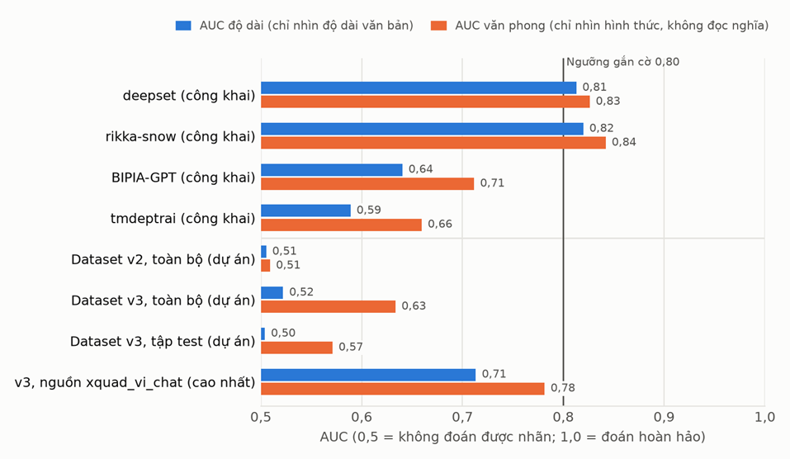mẫu an toàn đến từ nguồn khác (35.000 mẫu), độ thuần nhất nhãn theo nguồn là 1,0. Đã loại 35.000 dòng tấn công của BIPIA, chỉ giữ ngữ cảnh sạch làm văn bản nền.
deepset và rikka-snow bị gắn cờ: mẫu tấn công dài gấp khoảng 3 lần mẫu an toàn (67 so với 198 ký tự), AUC độ dài / văn phong là 0,81 / 0,83 và 0,82 / 0,84; rikka-snow còn là bản dịch của deepset (cùng 662 dòng, cùng tỷ lệ nhãn). tmdeptrai không bị gắn cờ (0,59 / 0,66). deepset vẫn được dùng, nhưng chỉ để đo và kèm cảnh báo; rikka-snow bị loại.

b) Dataset v2 và v3: AUC độ dài và văn phong

Hình 1. AUC độ dài và AUC văn phong: nguồn công khai, dataset v2 và dataset v3 (0,5 = không đoán được nhãn; đường 0,80 là ngưỡng gắn cờ)
Dataset v2 được dựng để loại các tín hiệu này (cùng một văn bản nền cho cả hai nhãn, câu chèn có độ dài khớp): toàn bộ 0,51 / 0,51, các split 0,50 đến 0,51 / 0,51 đến 0,51, sát mức nền nhiễu 0,51.
Dataset v3 dùng cùng cơ chế nhưng không sạch bằng v2 về hình thức. AUC độ dài / văn phong của toàn bộ là 0,52 / 0,63 (mức nền 0,50); tập test 0,50 / 0,57; nguồn cao nhất là xquad_vi_chat với 0,71 / 0,78. Tất cả dưới ngưỡng gắn cờ 0,80, nhưng rõ ràng trên mức nền nhiễu: hình thức của văn bản vẫn tiết lộ một phần nhãn. Nguyên nhân hợp lý (chưa kiểm chứng riêng): câu tấn công Tensor Trust có hình thức khác (ký tự lạ, dấu câu nhiều) so với câu vô hại lấy từ Dolly, dù độ dài đã được khớp; v2 dùng cùng một tác giả cho cả hai nhãn nên không gặp vấn đề này.
Bảng 2. AUC độ dài và văn phong của dataset v3 (mức nền nhiễu = bộ phân loại văn phong khi nhãn bị xáo trộn)
Phạm vi | AUC độ dài | AUC văn phong | Mức nền nhiễu
Toàn bộ | 0,52 | 0,63 | 0,50
Train | 0,53 | 0,65 | 0,51
Validation | 0,50 | 0,58 | 0,50
Test | 0,50 | 0,57 | 0,52
Tiếng Anh | 0,51 | 0,70 | 0,50
Tiếng Việt thuần | 0,64 | 0,69 | 0,50
Trộn Anh-Việt | 0,50 | 0,54 | 0,51
dolly_chat | 0,66 | 0,74 | 0,51
dolly_doc | 0,57 | 0,66 | 0,51
xquad_vi_chat | 0,71 | 0,78 | 0,51
xquad_vi_doc | 0,54 | 0,57 | 0,52
bipia_doc | 0,56 | 0,60 | 0,51
tmdeptrai | 0,61 | 0,65 | 0,53
llm_gen_vi | 0,65 | 0,69 | 0,53
hard_cases | 0,56 | 0,74 | 0,53

tensortrust_pure (1.874 dòng) chỉ có nhãn tấn công nên không đo được AUC; đây là nguồn giữ nguyên hình thức gốc của câu tấn công.

c) Cân bằng nhãn theo ngôn ngữ
Bảng 3. Số mẫu theo (split, ngôn ngữ): ngôn ngữ không tiết lộ nhãn vì hai nhãn bằng nhau tuyệt đối
Split | Ngôn ngữ | Bình thường (0) | Tấn công (1)
train | Tiếng Anh | 7.092 | 7.092
train | Tiếng Việt thuần | 1.934 | 1.934
train | Trộn Anh-Việt | 1.165 | 1.165
validation | Tiếng Anh | 899 | 899
validation | Tiếng Việt thuần | 344 | 344
validation | Trộn Anh-Việt | 164 | 164
test | Tiếng Anh | 966 | 966
test | Tiếng Việt thuần | 258 | 258
test | Trộn Anh-Việt | 144 | 144

d) Trùng lặp giữa các tập
· Mã trùng giữa các split: orig_id 0, template_id 0. Văn bản trùng hệt: train với validation 0, train với test 1, validation với test 0.
· Câu tấn công chèn gần giống train (độ giống từ 0,80): validation 5,1% (21/411), test 2,7% (12/447); câu vô hại chèn 0,6% và 0,8%; văn bản nền và dòng gốc khoảng 4,9%. Không phải 0: các nguồn có cấu trúc lặp (email, bảng của BIPIA, câu hỏi cùng khuôn) nên có câu gần giống giữa các split.
· Dolly giữ riêng trùng một phần train: 23/300 đoạn ngữ cảnh (7,7%) trùng hệt văn bản trong train, vì Dolly có nhiều câu lệnh dùng chung một đoạn ngữ cảnh mà dự án chia theo bản ghi chứ không theo nội dung đoạn. Ảnh hưởng nhỏ (chặn nhầm trên tập này vẫn dưới 1%) nhưng phải sửa ở lần dựng sau (chia theo mã băm nội dung).
· Các tập đo công khai so với train v3: deepset 0,3%, Gray Swan 0,0%, MultiJail 0%, Tensor Trust giữ riêng 1,8% (đã loại 827 dòng gần trùng khi tách), InjecAgent giữ riêng 0,3%, XQuAD 0%. Giữa các tập đo với nhau: 0 dòng gần giống (mọi tập). Ngoài ra, khi chuẩn bị dữ liệu công khai chỉ 1 dòng bị loại vì trùng với dữ liệu cũ của dự án (prepare_public_eval.py).

1.4. Kết luận và xử lý
· Đã bắt và xử lý: leakage nguồn gốc (BIPIA), leakage độ dài và văn phong của deepset và rikka-snow, leakage ngôn ngữ, leakage mẫu câu giữa train và test (chia theo văn bản nền và theo câu chèn; InjecAgent chia theo câu lệnh của kẻ tấn công, 31/9/22).
· Cấu trúc chia dữ liệu của v3 đạt yêu cầu: 0 mã trùng giữa các split (orig_id, template_id), nhãn cân bằng tuyệt đối theo ngôn ngữ, các tập đo không trùng nhau. Còn một số văn bản trùng hoặc gần giống (1 dòng trùng hệt giữa train và test, khoảng 3 đến 5% câu gần giống, các đoạn Dolly dùng chung ngữ cảnh) đã nêu ở mục d.
· Còn tồn tại và được ghi nhận: hình thức văn bản v3 vẫn dự đoán được nhãn ở mức trung bình (test 0,57, cao nhất 0,78 ở một nguồn). Hệ quả: model có thể học một phần "nhãn nhờ hình thức"; vì vậy các kết luận về khả năng của model chỉ dựa vào các tập giữ riêng và tập công khai chưa train, không dựa vào test của chính v3.
· Đề xuất cho lần dựng sau: chọn câu vô hại chèn có hình thức giống câu tấn công (kể cả mẫu có ký tự lạ), chia Dolly theo mã băm nội dung đoạn, chạy lại phép đo này.

1.5. Giới hạn
· Chưa kiểm trùng ngữ nghĩa xuyên ngôn ngữ (cần embedding đa ngữ); phép đo gần giống chỉ dựa trên n-gram ký tự.
· Văn bản nền BIPIA có thể đã nằm trong dữ liệu huấn luyện của mô hình nền mDeBERTa (không kiểm chứng được); nguồn gốc của nó chưa xác minh.
· Validation dùng để chọn ngưỡng nên không phải bằng chứng độc lập; hai nửa dev của tmdeptrai_external và vi_test_v1 cũng dùng để chọn mốc.
· deepset vẫn lệch độ dài và có 21% văn bản tiếng Đức; chỉ dùng để đo, kèm cảnh báo.
· Câu tấn công tiếng Việt do AI sinh, nên có thể lặp cấu trúc giữa train và test ngay cả khi khác từng câu.

